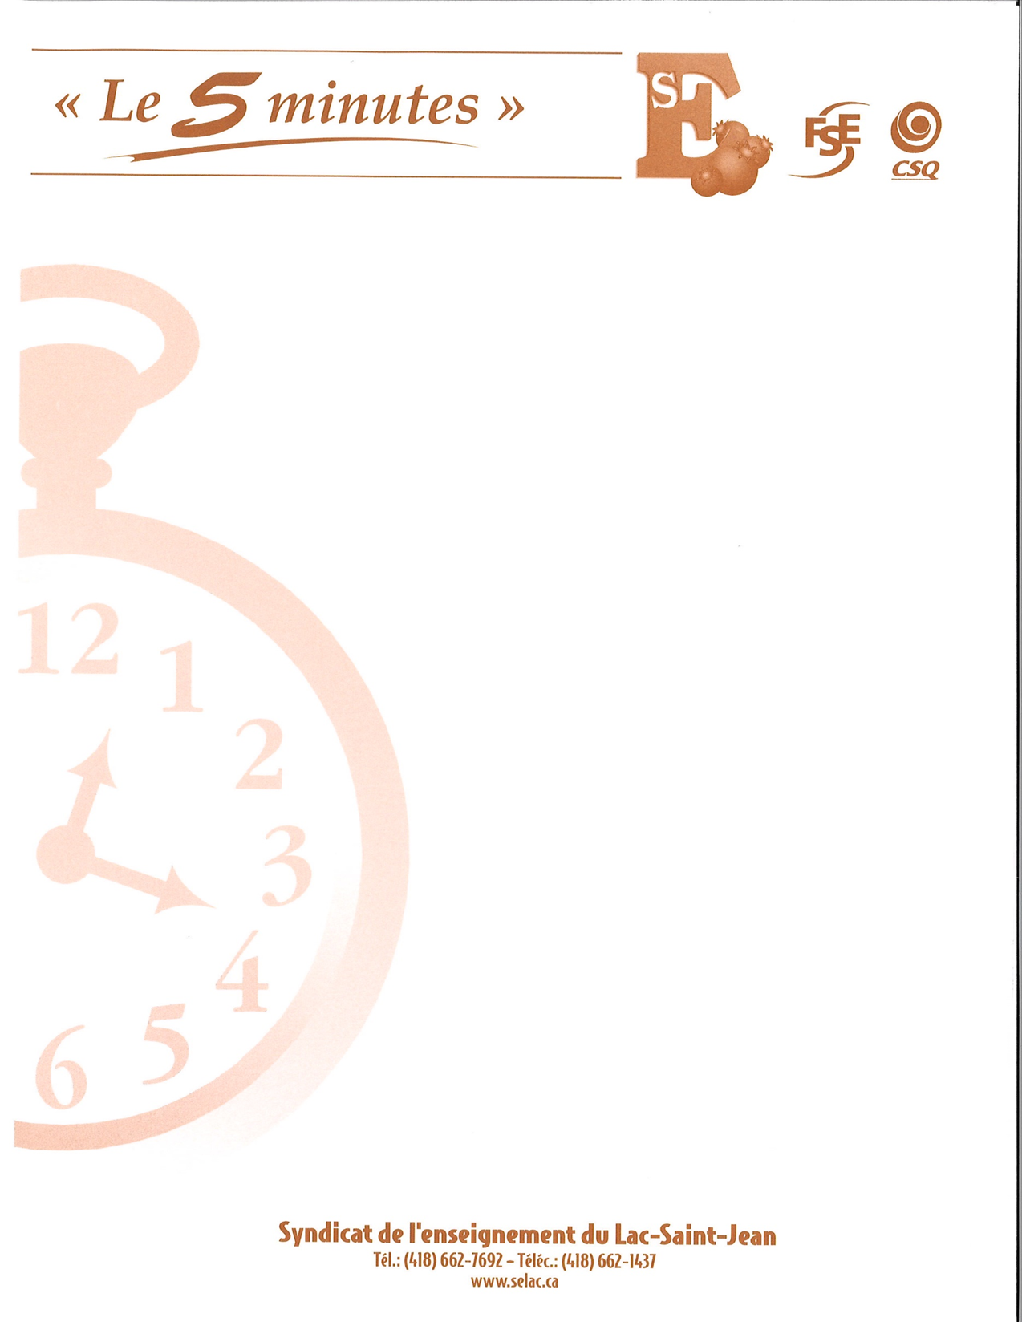

# Alma, le 17 novembre 2021 VOL. XLVIII, no 4

[](http://intranet.notredameheusy.be/alavoine/Ecriture.jpg)***Mot du président***

Bonjour à toutes et à tous,

Prof ma fierté !

La campagne est lancée. C’est un excellent moyen de valoriser le travail des enseignantes et enseignants. Cette deuxième édition est l’occasion de communiquer l’impact de notre statut d’enseignant sur notre vie personnelle ou notre entourage. Un élève qui vient vous faire un câlin à l’épicerie, un autre qui vient vous saluer au restaurant… ne sont là que quelques exemples. Je suis convaincu que plusieurs d’entre vous ont des histoires qui gagnent à être connues. Encouragez vos proches à la raconter!

La signature de notre entente

Enfin ! Notre nouvelle convention sera signée dans les prochains jours. Plusieurs dispositions deviendront applicables à ce moment. Certes, une période sera nécessaire afin d’assurer une bonne transition des deux conventions. Nous vous tiendrons informés des changements à faire. Rappelons-nous que cette nouvelle convention sera à renouveler en 2023. Déjà, des travaux sont réalisés pour la préparation de la prochaine ronde de négociations.

Fête du syndicat

Le 11 novembre dernier, nous avons eu notre Fête du syndicat permettant de souligner le départ à la retraite de 13 enseignantes et enseignants. Malheureusement, nous avons dû l’adapter aux règles sanitaires en vigueur et ainsi limiter le nombre d’invités. Néanmoins, les participants ont grandement apprécié l’édition spéciale de cette année.

En terminant, je vous rappelle de ne pas oublier de noter vos différentes formations. L’[Appliprof](https://appliprof.org/) de la FSE est un bel outil pour les consigner. Enfin, lorsque vous êtes convoqués à une [Formation non désirée](https://selac.sharepoint.com/Documents%20partages/Mes%20documents/ANNÉE%20SCOLAIRE%202021-2022/5%20minutes/Formation%20non%20désirée), nous vous invitons à nous en informer à partir du questionnaire sur notre site selac.ca ou en suivant le lien ci-dessus.

Au plaisir,

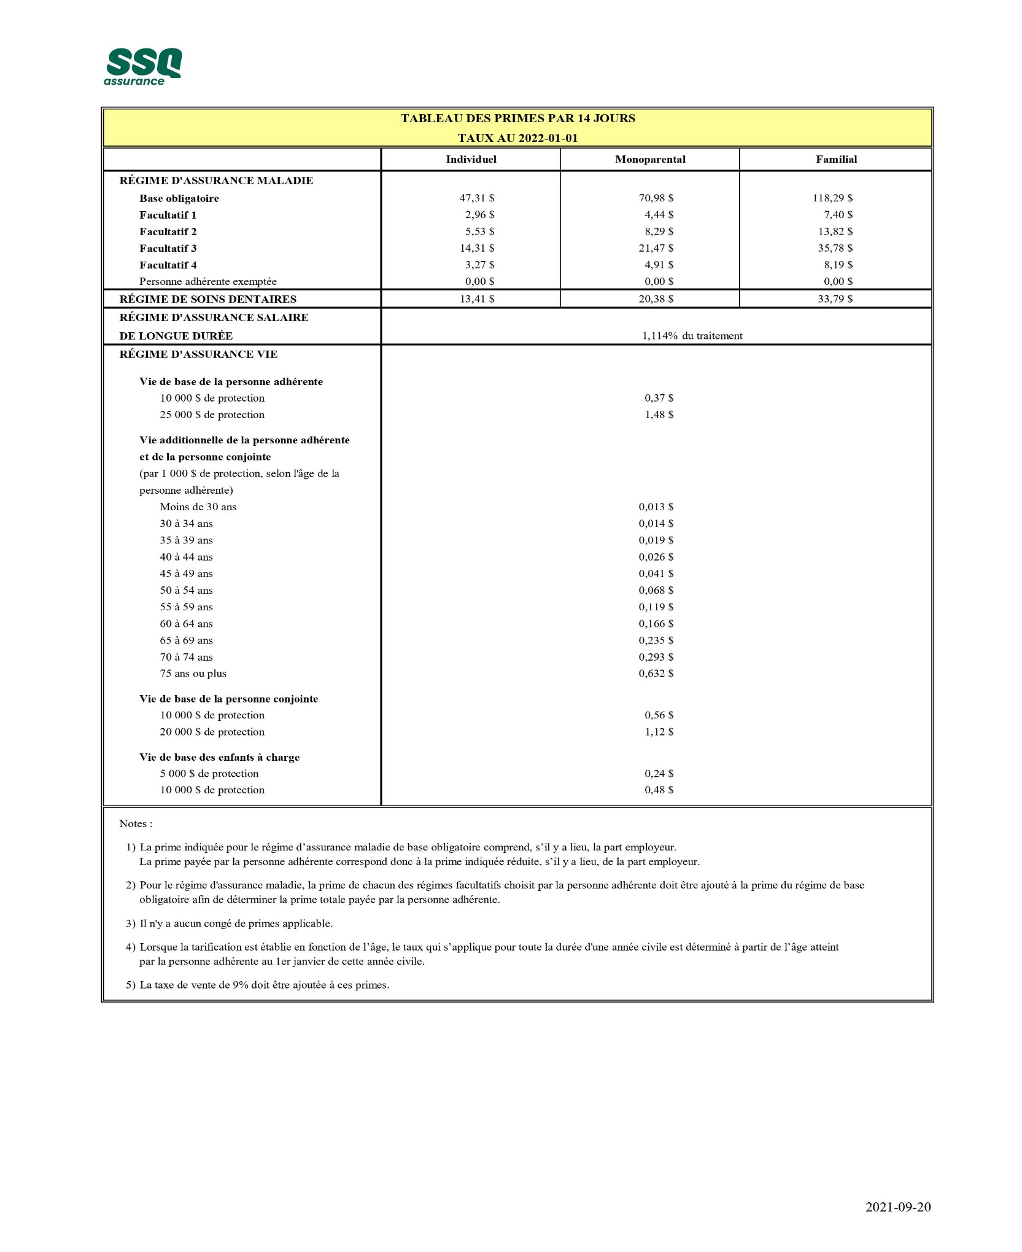

**Grille de tarification au 1er janvier 2022**

Les primes indiquées dans le tableau sont établies par période de 14 jours (26 périodes de paie par année) et sont applicables pour l'ensemble des régimes à compter de la première période de paie complète coïncidant avec ou suivant immédiatement le 1er janvier 2022.

**Assurance voyage et annulation de voyage**

Après tant de temps à la maison, l’appel des voyages devient pressant pour plusieurs.

En ce sens, il est à noter que le **regroupement complémentaire facultatif 1** du régime Alter ego (J9999) **doit être détenu** pour **bénéficier** de la **couverture d’assurance voyage avec assistance et d’annulation de voyage**. Les membres qui souhaiteraient ajouter cette protection peuvent le faire en transmettant à l’employeur le formulaire « Demande d’adhésion ou de changement », et ce, minimalement plus d’une période de paie avant leur départ, à défaut de quoi le changement demandé pourrait ne pas être encore en vigueur.

Cette couverture permet le remboursement des frais médicaux d’urgence encourus à l’extérieur de la province de résidence de la personne assurée. Selon les clauses du contrat, cette couverture demeure offerte même si un avis du gouvernement du Canada d’éviter tout voyage non essentiel est émis pour la destination choisie, à condition que la personne assurée présente un état de santé bon et stable avant le départ.

Considérant l’évolution constante de la situation rattachée à la COVID-19, une foire aux questions et un outil d’information sur les garanties d’assurance voyage sont mis à la disposition des membres par SSQ Assurance.

****[ssq.ca/fr/coronavirus/voyage](https://app.infolettres.lacsq.org/click-tracking?ct=3CnGxtnKNepW0qq-D_9useaLZGMQRcAV5pf2luOoYojcE6wtcII7Xv4yMr7h_2-cfarz1OS486PgHbxHi65JBFrZ64odbH5yrfS7Bgr8P09M8bThi8ke2SgQR7iB603C)

**Invitation aux membres**

*Participez en*

*grand nombre*

[](http://intranet.notredameheusy.be/alavoine/Ecriture.jpg)***Mot du vice-président***

***et responsable de l’action-mobilisation***

Bonjour à toutes et à tous,

Au sortir de la tumultueuse ronde de négociation nationale s’étant déroulée de surcroît dans un contexte pandémique, il est essentiel de remercier l’ensemble des membres du S.E. Lac (CSQ) qui ont milité d’une façon ou d’une autre depuis l’automne 2019.

L’implication de chacune et chacun fait toujours la différence!

Il faut aussi souligner l’apport inestimable de celles et ceux qui participent aux différentes activités de mobilisation. Je ne mentionnerai aucun nom, mais vous connaissez ces personnes ou même, peut-être vous reconnaissez-vous ! Sachez que votre soutien est apprécié au plus haut point. Le temps que vous avez consacré nous est extrêmement précieux. À celles et ceux qui n’ont pu se joindre, ce n’est que partie remise, car une prochaine ronde s’amorcera très très bientôt !

Il ne faut pas oublier que la capacité d’action de notre organisation syndicale repose sur la présence et l’engagement de nos membres.

Nous savons que nous pouvons compter sur vous, que vous êtes et serez là lorsque nécessaire, ce qui nous rend fiers de vous représenter.

Encore une fois « ***MERCI !*** ».



Au plaisir,

PS : Je vous laisse libre d’utiliser vos « t-shirts usés » en leur donnant une seconde vie !